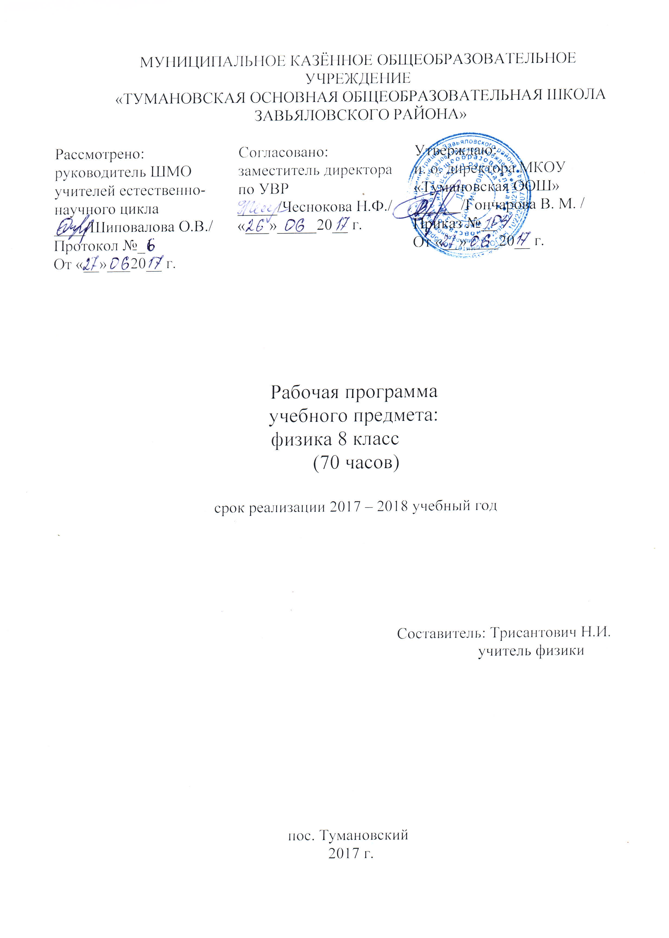
Пояснительная записка.

Настоящая программа по физике для 8 класса основной общеобразовательной школы составлена на основе:
- федерального компонента государственного стандарта общего образования (приказ МО РФ от 05.03.2004 №1089) и Федеральным БУП для общеобразовательных учреждений РФ (приказ МО РФ от 09.03.2004 №1312);
- - сборника «Программы для общеобразовательных учреждений. Физика. Астрономия 7-11 классы», составитель В.А. Коровин, В.А. Орлов. М:Дрофа. 2010.(с.104-116)
- - федерального перечня учебников, рекомендованных Министерством образования Российской Федерации к использованию в образовательном процессе в общеобразовательных учреждениях;
- Учебник А.В.Пёрышкин физика 8 класс-13-е изд..стереотип-М.:Дрофа2010.-191.с.
- базисного учебного плана МКОУ Тумановская ООШ на 2017-2018 учебный год.
- положения о рабочей программе МКОУ ТООШ

Цели изучения физики:
Изучение физики в образовательных учреждениях основного общего образования направлено на достижение следующих целей:
· освоение знаний о механических, тепловых, электромагнитных и квантовых явлениях; величинах, характеризующих эти явления; законах, которым они подчиняются; методах научного познания природы и формирование на этой основе представлений о физической картине мира;
· овладение умениями проводить наблюдения природных явлений, описывать и обобщать результаты наблюдений, использовать простые измерительные приборы для изучения физических явлений; представлять результаты наблюдений или измерений с помощью таблиц, графиков и выявлять на этой основе эмпирические зависимости; применять полученные знания для объяснения разнообразных природных явлений и процессов, принципов действия важнейших технических устройств, для решения физических задач;
· развитие познавательных интересов, интеллектуальных и творческих способностей, самостоятельности в приобретении новых знаний при решении физических задач и выполнении экспериментальных исследований с использованием информационных технологий;
· воспитание убежденности в возможности познания природы, в необходимости разумного использования достижений науки и технологий для дальнейшего развития человеческого общества, уважения к творцам науки и техники; отношения к физике как к элементу общечеловеческой культуры;
· применение полученных знаний и умений для решения практических задач повседневной жизни, для обеспечения безопасности своей жизни, рационального природопользования и охраны окружающей среды.

Место предмета в учебном плане
Федеральный базисный учебный план для образовательных учреждений Российской Федерации отводит 68 часов (2 часа в неделю). Преподавание рассчитано на изучение учебного предмета «Физика» в 8 классе в объеме 70 часов (2 часа в неделю)

1.Методы, формы, средства работы с детьми, испытывающими трудности в освоении ООП
Методы и формы работы:
- Индивидуально ориентированное введение учебного материала
- Дозирование объема информации и времени её предъявления
- Фронтальный и индивидуальный контроль усвоения учебного материала в условиях урока и во внеурочной деятельности
- Оптимальный подбор учебного материала для поддержания необходимой мотивации для его усвоения учеником
- Обеспечение психологического комфорта для обучаемых : доброжелательного отношения к ученику, поощрение н-р, высокая оценка, похвала, поддержание прогресса в учении в сочетании с необходимыми критическими замечаниями
6)Решение проблемных ситуаций
7)Использование исследовательского подхода при изучении учебного материала
8)Связь учебной информации с жизненным опытом учащихся
9) Организация сотрудничества, использование командных форм работы
10)Индивидуальная и групповая работа над проектами
11) Работа по алгоритму
12) Различные формы урока: урок –игра, урок- семинар, урок- путешествие, урок – детектив
13) Индивидуально дифференцированные задания

Средства обучения:
- Карточки для индивидуальной работы
- Задания с выбором ответа
- Деформированные задания
- Карточки – тренажеры
- Творческие задания
- Карточки – информаторы
- Карточки - конспекты
- Перфокарты
- Разбивка заданий на дозы, этапы, выделение в сложных заданиях ряда простых, ссылка на аналогичное задание, выполненное ранее
- Напоминание приема и способа выполнение задания
- Более частое обращение к слабоуспевающим с вопросами, выясняющими степень понимания ими учебного материала
- Привлечение их в качестве помощников при проблемном обучении к выводам и обобщениям или объяснению сути проблемы , высказанной сильным учеником
- Разрешение пользоваться наглядными пособиями, помогающими излагать суть явления
- Тщательный контроль за их деятельностью, указание на ошибки, проверка, исправление
- Стимулирование оценкой, подбадриванием, похвалой

2.Результаты освоения учебного предмета
В результате изучения курса физики 8 класса ученик должен:
знать/понимать:
- смысл понятий: электрическое поле, магнитное поле;
- смысл физических величин: внутренняя энергия, температура, количество теплоты, удельная теплоемкость, влажность воздуха, электрический заряд, сила электрического тока, электрическое напряжение, электрическое сопротивление, работа и мощность электрического тока, фокусное расстояние линзы;
- смысл физических законов: сохранения энергии в тепловых процессах, Ома для участка цепи, Джоуля-Ленца, прямолинейного распространения света, отражения света;

уметь:
- описывать и объяснять физические явления: теплопроводность, конвекцию, излучение, испарение, конденсацию, кипение, плавление, кристаллизацию, электризацию тел, взаимодействие электрических зарядов, взаимодействие магнитов, действие магнитного поля на проводник с током, тепловое действие тока, отражение, преломление света;
- использовать физические приборы и измерительные инструменты для измерения физических величин: температуры, влажности воздуха, силы тока, напряжения, электрического сопротивления, работы и мощности электрического тока;
- представлять результаты измерений с помощью таблиц, графиков и выявлять на этой основе эмпирические зависимости: температуры остывающего тела от времени, силы тока от напряжения на участке цепи, угла отражения от угла падения света, угла преломления от угла падения света;
- выражать результаты измерений и расчетов в единицах Международной системы;
- приводить примеры практического использования физических знаний о тепловых, электромагнитных явлениях;
- решать задачи на применение изученных физических законов;
- осуществлять самостоятельный поиск информации естественнонаучного содержания с использованием различных источников (учебных текстов, справочных и научно-популярных изданий, компьютерных баз данных, ресурсов Интернета), ее обработку и представление в разных формах (словесно, с помощью графиков, математических символов, рисунков и структурных схем);
использовать приобретенные знания и умения в практической деятельности и повседневной жизни для рационального использования, обеспечения безопасности в процессе использования электрических приборов, водопровода, сантехники и газовых приборов

3.Содержание учебного предмета
(70 часов, 2 часа в неделю)

I. Тепловые явления (12 ч)
Тепловое движение. Термометр. Связь температуры тела со скоростью движения его молекул. Внутренняя энергия. Два способа изменения внутренней энергии: работа и теплопередача. Виды теплопередачи. Количества теплоты. Удельная теплоемкость вещества. Удельная теплота сгорания топлива. Закон сохранения энергии в механических и тепловых процессах.
Фронтальная лабораторная работа.
- Исследование изменения со временем температуры остывающей воды.
- Сравнение количества теплоты при смешивании воды разной температуры.
- Измерение удельной теплоемкости твердого тела.
II. Изменение агрегатных состояний вещества (11 часов)
Плавление и отвердевание тел. Температура плавления . Удельная теплота плавления. Испарение и конденсация. Относительная влажность воздуха и ее измерение. Психрометр. Кипение. Температура кипения. Зависимость температуры кипения от давления. Удельная теплота парообразования. Объяснение изменений агрегатных состояний вещества на основе МК представлений. Преобразования изменений агрегатных состояний вещества на основе МК представлений. Преобразование энергии в тепловых машинах. Двигатель внутреннего сгорания. Паровая турбина. Холодильник. Экологические проблемы использования тепловых машин.
Фронтальная лабораторная работа.
- Измерение относительной влажности воздуха.
III.Электрические явления (27часов)
Электризация тел. Два рода электрических зарядов. Проводники, диэлектрики и полупроводники. Взаимодействие заряженных тел. Электрическое поле. Закон сохранения электрического заряда. Дискретность электрического заряда. Электрон. Строение атома. Электрический ток. Гальванические элементы. Аккумуляторы. Электрическая цепь. Электрический ток в металлах. Носители электрических зарядов в полупроводниках, газах и растворах электролитов. Полупроводниковые приборы. Сила тока. Амперметр. Электрическое напряжение. Вольтметр. Электрическое сопротивление. Закон Ома для участка цепи. Удельное сопротивление. Реостаты. Последовательное и параллельное соединения проводников. Работа и мощность тока. Количество теплоты, выделяемое проводником с током. Счетчик электрической энергии. Лампа накаливания. Электронагревательные приборы. Расчет электроэнергии, потребляемой бытовыми приборами. Короткое замыкание. Плавкие предохранители.
Фронтальная лабораторная работа.
- Сборка электрической цепи и измерение силы тока на различных участках цепи.
- Измерение напряжения на различных участках электрической цепи.
- Регулирование силы тока реостатом
- Исследование зависимости силы тока в проводнике от напряжения на его концах при постоянном сопротивлении. Измерение сопротивления проводника.
- Измерение работы и мощности электрического тока.

IV.Электромагнитные явления. (7часов)
Магнитное поле тока. Электромагниты и их применение. Постоянные магниты. Магнитное поле Земли. Действие магнитного поля на проводник с током. Электродвигатель. Динамик и микрофон.
Фронтальная лабораторная работа.
- Сборка электромагнита и испытание его действия.
- Изучение электрического двигателя постоянного тока (на модели)
V. Световые явления. (9часов.)
Источники света. Прямолинейное распространение света. Отражение света. Закон отражение Плоское зеркало. Преломление света. Линза. Фокусное расстояние линзы. Построение изображений, даваемых тонкой линзой. Оптическая сила линзы. Глаз как оптическая система. Оптические приборы.
Фронтальная лабораторная работа.
- Исследование зависимости угла отражения от падения света.
- Исследование зависимости угла преломления от угла падения света.
- Измерение фокусного расстояния собирающей линзы. Получение изображений.

Тема программы | Кол-во часов по программе | Количество лабораторных работы | Кол-во контрольных работ
Тепловые явления | 12 | 3 | 1
Изменение агрегатных состояний вещества | 11 | 1 | 1
Электрические явления | 27 | 5 | 2
Электромагнитные явления | 7 | 2
Световые явления | 9 | 3
Резерв | 4
Итого | 70 | 14 | 4

Поурочно-тематическое планирование 8 класс

№ | тема урока
I. Тепловые явления (12 ч)
1.1 | Вводный инструктаж по технике безопасности. Тепловое движение. Температура Термометр
2.2 | Связь температуры тела со скоростью. Внутренняя энергия. Способы изменения внутренней энергии тела
3.3 | Виды теплопередачи.
4.4 | Виды теплопередачи.
5.5 | Излучение. Л/р № 1 «Исследование изменения со временем температуры остывающей воды»-распечатка
6.6 | Виды теплопередачи
7.7 | Количества теплоты
8.8 | Удельная теплоемкость вещества
9.9 | Л/р № 2 «Сравнение количеств теплоты при смешивании воды разной температуры»-учебник с.169
10.10 | Л/р № 3 «Измерение удельной теплоемкости твердого тела»-учебник с. 170
11.11 | Топливо. Энергия топлива. Удельная теплота сгорания. Закон сохранения в тепловых и механических процессах
12.12 | Контрольная работа №1 «Расчет количества теплоты» -распечатка
II.Изменение агрегатных состояний вещества(11ч)
13.1 | Объяснение изменений агрегатных состояний вещества на основе МКТ представлений
14.2 | Плавление и отвердевание кристаллических тел.Температура плавления.
15.3 | Удельная теплота плавления
16.4 | Испарение и конденсация
17.5 | Кипение. Температура кипения. Зависимость температуры кипения от давления. Удельная теплота парообразования.
18.6 | Относительная влажность воздуха и способы её измерения. Психрометр
19.7 | Л/р № 4 «Измерение относительной влажности воздуха» -распечатка
20.8 | Преобразование энергии в тепловых машинах.
21.9 | Двигатель внутреннего сгорании  Паровая турбина. Холодильник
22.10 | Экологические проблемы использование теплообмена
23.11 | Контрольная работа № 2 по теме : «Изменение агрегатных состояний»-распечатка
III. Электрические явления (27ч)
24.1 | Электризация.. Два рода электрических зарядов
25.2 | Проводники, диэлектрики, полупроводники
26.3 | Взаимодействие заряженных тел. Электрическое поле. Закон сохранения электрического заряда
27.4 | Дискретность электрического заряда.
28.5 | Строение атома. Электрон
29.6 | Электрический ток. Гальванические элементы. Аккумуляторы.
30.7 | Электрическая цепь и её составные части
31.8 | Электрический ток в металлах. Носители электрических зарядов в полупроводниках, газах и растворах электролитов.
32.9 | Полупроводниковые приборы
33.10 | Сила тока. Амперметр
34.11 | Лабораторная работа №5 «Сборка электрической цепи и измерение силы тока на различных участках цепи»-учебник с.171
35.12 | Электрическое напряжение. Вольтметр.  Лабораторная работы №6 «Сборка электрической цепи и измерение напряжения на различных участках цепи.»-учебник с.172
36.13 | Зависимость силы тока от напряжения. Электрическое сопротивление проводников. Единицы сопротивления
37.14 | Лабораторная работа№8(1) «Исследование зависимости силы тока в проводнике от напряжения на его концах при постоянном сопротивлении»
38.15 | Закон Ома для участка цепи.
39.16 | Удельное сопротивление.
40.17 | Реостаты. Лабораторная работа № 7 «Регулирование силы тока реостатом»-учебник с.173
41.18 | Лабораторная работа №8(2) « Измерение сопротивления проводника».-распечатка
42.19 | Последовательное соединение проводников.
43.20 | Параллельное соединение проводников.
44.21 | Контрольная работа №3 «Электрический ток»-распечатка
45.22 | Работа и мощность электрического тока. Лабораторная работа №9  «Измерение работы и мощности тока в электрической лампе»-учебник с.175
46.23 | Количество теплоты, выделяемое проводником с током. Счетчик электроэнергии. Лампа накаливания. Электронагревательные приборы
47.24 | Расчет электроэнергии потребляемой бытовыми приборами. Короткое замыкание. Плавкие предохранители.
48.25 | Решение задач по теме «Закон Джоуля-Ленца»
49.26 | Обобщение по теме «Постоянный ток»
50.27 | Контрольная работа №4 по теме «Работа и мощность постоянного тока»-распечатка
IV.Электромагнитные явления(7ч)
50.1 | Магнитное поле тока.
51.2 | Электромагниты и их применение. Постоянные магниты
52.3 | Л/р № 10 «Исследование магнитного поля прямого проводника и катушки с током»
53.4 | Магнитное поле Земли. Действие магнитного поля на проводник с током
54.5 | Электродвигатель. Динамик .Микрофон»
55.6 | Л/р № 11 «Сборка модели электрического двигателя и изучение принципа его действия»-учебник с.176
56.7 | Обобщающий урок «Электромагнитные явления»
V. Световые явления (9 ч)
57.1 | Источники света. Распространение света.
58.2 | Отражение света. Законы отражения света Лабораторная работа12 «Исследования зависимости угла отражения от угла падения света»-распечатка
 | Плоское зеркало
59.3 | Преломление света. Лабораторная работа 13 «Исследования зависимости угла преломления от угла падения»-распечатка
60.4 | Линзы. Фокусное расстояние линзы. Оптическая сила линзы.
61.5 | Построение изображений, даваемое тонкой линзой
62.6 | Лабораторная работа №14 «Получение изображения при помощи линзы»-учебник с.176
63.7 | Глаз как оптическая система. Оптические приборы
64.6 | Решение задач
65.9 | Обобщающий урок по теме «Световые явления»
VI. Обобщающее повторение (4ч)(резерв)

Лист корректировки рабочей программы

Дата урока по плану | Дата проведения по факту | содержание корректировки (тема урока) | Обоснование проведения корректировки | Реквизиты документа (дата и № приказа)

